21 mai 2023

Rapport-Personel

Déboxeur Robotisé

julien sueur

Castel Frere

Table des matières

1. Spécifications fonctionnelles 3

2. Spécifications techniques 4

A) Matériel 4

B) Logiciel 4

3. Réalisation des tâches 5

A) MYSQL 5

B) LAMP 6

1)Installation de Linux 6

2)Installation de Apache 9

3)Installation de MySQL 9

4)Installation de PHP 10

C) Installation de PhpMyAdmin 12

D) PhpMyAdmin 15

E) Workbench 18

1)Créer un nouveau modèle : 18

2)Créer les tables : 20

F) Liaison entre la BDD et la CPU 22

1)Installation de python : 22

2)Installation de MySQL Connector Python 24

3)Installation du scripte Python 25

4)Lancement du script Python 26

5)Paramétrage sur Automation Studio 27

G) Site web 30

1)Expression du besoin 30

2)Partie responsable 30

3)Partie client 33

H) Fiches Recettes 34

I) Continuité du projet 35

4. Annexe 35

A) Créer un administrateur 37

B) Choix BDD 40

1)Qu’est-ce qu’une base de données 40

2)10 services de base de données les plus connus 40

3)Comparaison Avantages et Inconvénients 45

4)Tableau comparatif 49

5)Server stack 50

6)Tableau comparatif 51

7)Choix de la base de données 52

C) Etude BDD 53

1)Expression du besoin 53

2)Modèle entité association 53

3)Diagramme relationnel 54

D) GitHub 55

1)Qu’est-ce que GitHub 55

2)Pourquoi utilisons-nous GitHub 55

3)Créer un compte GitHub 55

4)Installer GitHub Desktop 57

5)Création d’un répertoire GitHub 61

E) Visual Code 63

1)Qu’est-ce que Visual Code Studio ? 63

2)Pourquoi utilisons-nous Visual Code Studio ? 63

3)Installation de Visual Code Studio 63

F) Workbench 65

1)Qu’est-ce que Workbench ? 65

2)Pourquoi utilisons-nous Workbench ? 65

3)Installation de Workbench 65

G) Changements Runtime 65

H) Code du site web 67

1)Page d’historique d’alarmes 67

2)Page d’historique de box 68

3)Page d’accueil client 69

4)Page de connexion 70

5)Page de création d’un gabarit 71

6)Page de création de recettes 71

7)Page d’historique des gabarits 72

8)Page de redirection d’historique 73

9)Page de modification des gabarits 74

10)Page d’historique des recettes 75

11)Page d’accueil responsable 76

12)CSS header 77

13)CSS footer 78

14)CSS de la page 78

I) Versions et mot de passe 80

1)Versions logicielles 80

2)Mots de passe 80

# Spécifications fonctionnelles

La base de données doit permettre de stocker des données utiles pour le robot et la caméra pour leur bon fonctionnement. De plus, via une interface web, un responsable dois pouvoir visualiser plusieurs informations sur le système :

* Accéder à l’historique
* Consulté l’état des machines
* Le temps
* Le comptage

La base de données sera reliée à la CPU B&R afin de communiquer les informations avec le reste du système.

Le site web dois être accessible par deux acteurs qui auront différentes utilisations de celui-ci :

Le responsable :

* Peut consulter l’historique du système
* Peut définir un point de prise pour chaque gabarit
* Doit s’authentifier
* Peut modifier son compte

Le Client :

* Peut enregistrer une recette
* Peut enregistrer un gabarit
* Doit s’authentifier
* Peut modifier son compte

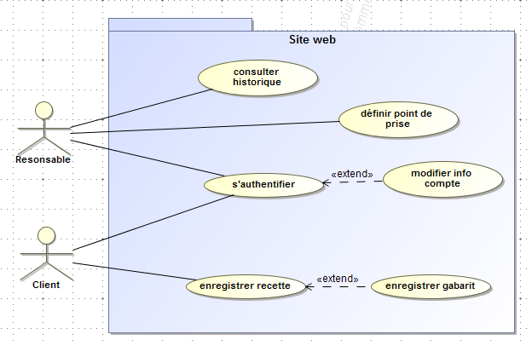

# Spécifications techniques

## Matériel

* PC de développement avec Linux Ubuntu
* CPU B&R
* PC industriel

## Logiciel

* LAMP
* Automation Studio

# Réalisation des tâches

## MYSQL

**Qu’est-ce que MySQL :**

MySQL est un [système de gestion de bases de données](https://fr.wikipedia.org/wiki/Syst%C3%A8me_de_gestion_de_base_de_donn%C3%A9es) relationnelles. Il est distribué sous une double licence [GPL](https://fr.wikipedia.org/wiki/Licence_publique_g%C3%A9n%C3%A9rale_GNU) et [propriétaire](https://fr.wikipedia.org/wiki/Logiciel_propri%C3%A9taire). Il fait partie des logiciels de gestion de [base de données](https://fr.wikipedia.org/wiki/Base_de_donn%C3%A9es) les plus utilisés au monde, autant par le grand public (applications web) que par des professionnels, en concurrence avec [Oracle](https://fr.wikipedia.org/wiki/Oracle_Database), [PostgreSQL](https://fr.wikipedia.org/wiki/PostgreSQL) et [Microsoft SQL Server](https://fr.wikipedia.org/wiki/Microsoft_SQL_Server). MySQL est un serveur de [bases de données relationnelles](https://fr.wikipedia.org/wiki/Base_de_donn%C3%A9es_relationnelle) [SQL](https://fr.wikipedia.org/wiki/Structured_Query_Language) développé dans un souci de performances élevées en lecture, ce qui signifie qu'il est davantage orienté vers le service de données déjà en place que vers celui de mises à jour fréquentes et fortement sécurisées. C'est un [logiciel libre](https://fr.wikipedia.org/wiki/Logiciel_libre), [open source](https://fr.wikipedia.org/wiki/Open_source), développé sous double licence selon qu'il est distribué avec un produit libre ou avec un produit propriétaire. Dans ce dernier cas, la licence est payante, sinon c'est la [licence publique générale](https://fr.wikipedia.org/wiki/Licence_publique_g%C3%A9n%C3%A9rale_GNU) qui s'applique.

**Compatibilité :**

MySQL fonctionne sur de nombreux OS tel que Windows, Linux ou encore MAC OS pour les plus connus. Pour chacun de ces OS, MySQL est utilisé sur un logiciel différent. LAMP pour un OS Linux, MAMP pour un OS MAC OS, WAMP pour un OS Windows et XAMP qui fonctionne sur les différents OS.

## LAMP

**Qu’est-ce que LAMP :**

LAMP est, comme pour WAMP, MAMP et LAMP, un logiciel de gestion de serveur Web avec base de données mais ça particularité est qu’il fonctionne sur Linux. WAMP signifie Linux Apache MySQL PHP qui sont les différents outils que possède LAMP. Les rôles de ces quatre composants sont les suivants :

* [Linux](https://fr.wikipedia.org/wiki/Linux) assure l'attribution des ressources aux autres composants (Rôle d'un Système d'exploitation ou OS pour Operating System) ;
* [Apache](https://fr.wikipedia.org/wiki/Apache_HTTP_Server) est le serveur web « frontal » : il est « devant » tous les autres et répond directement aux requêtes du [client](https://fr.wikipedia.org/wiki/Client-serveur) web (navigateur) ;
* [MySQL](https://fr.wikipedia.org/wiki/MySQL) et son fork [MariaDB](https://fr.wikipedia.org/wiki/MariaDB) sont des systèmes de gestion de bases de données ([SGBD](https://fr.wikipedia.org/wiki/Syst%C3%A8me_de_gestion_de_base_de_donn%C3%A9es)). Ils permettent de stocker et d'organiser des données ;
* Le langage de script [PHP](https://fr.wikipedia.org/wiki/PHP:_Hypertext_Preprocessor) permet la génération de pages web dynamiques et la communication avec le serveur MySQL/MariaDB.

### 1)Installation de Linux

#### a) Clé bootable Ubuntu

Afin d’installer Linux sur notre ordinateur qui ne contient aucun os, nous avons besoin d’une clé bootable contenant Linux. Durant notre projet, nous avions déjà une clé bootable avec Linux Ubuntu 20.04. Pour faire une clé bootable, voici un tutoriel qui montre comment faire une clé bootable Linux Ubuntu : <https://lecrabeinfo.net/creer-cle-usb-installation-bootable-live-cd-linux-ubuntu-debian.html>.

#### b) Installation et paramétrage

Tout d’abord, j’ai branché la clé bootable sur le PC qui recevra Linux Ubuntu et lancer le BIOS. J’arrive sur une interface où je peux choisir à partir de quel périphérique prendre pour installer l’OS. Je prends donc la clé bootable.

À la suite de cela, le protocole d’installation de Ubuntu se lance et affiche une interface où je peux dans un premier temps choisir la langue, essayer ou installer Ubuntu. Je prends donc la langue française pour une meilleur compréhension de l’environnement et choisi l’installation car la version d’essai ne sauvegarde rien quand on éteint le pc.

Pour les prochaines pages, il me suffit de passer à la page suivante sans avoir besoin de changer quoi que ce soit jusqu’à la page « mise à jour et autre logiciels ». Sur celle-ci, je coche l’option d’installation minimal car son installation est plus rapide et qu’elle possède tout ce dont j’ai besoin.

Ensuite, la page suivante demande des renseignements sur le type d’installation à savoir s’il faut supprimer ou non l’ancien OS présent sur le PC. Celui-ci appartenant un ancien projet dont je n’ai pas accès, je prends donc l’option qui efface le disque avant l’installation de mon OS.

Je continu ensuite l’installation jusqu’à la dernière page « Qui êtes-vous ? ». Dans celle-ci, je renseigne plusieurs informations sur la session que j’utiliserai une fois l’OS installer.

Une fois toutes les informations donné, l’installation de Linux démarre enfin. Quand l’installation est finie, l’ordinateur redémarre et je peux maintenant me connecter à la session et commencer mes manipulations.

### 2)Installation de Apache

Installer Apache n’est vraiment pas compliquer. J’ai tout simplement besoin de rentrer dans le terminal Linux la commande suivante :

**sudo apt install apache2**

A la suite de cette commande, le terminal me demande d’entrer le mot de passe de ma session (sudo est une commande administrateur qui requière le mot de passe). Une fois que j’ai mis le mot de passe, l’installation ce lance et ne dure que quelques instants.

### 3)Installation de MySQL

L’installation de MySQL est exactement la même que l’installation d’apache mais avec MySQL. Dans le terminal de Linux, je rentre la commande suivante :

**sudo apt install mysql-server**

Étant là aussi une commande avec sudo, je rentre le mot de passe de la session. Là encore, l’installation ne prend pas beaucoup de temps.

### 4)Installation de PHP

Pour installer PHP, on réutilise le même procédé que pour apache et mysql, j’utilise la commande suivante dans le terminal :

**sudo apt install php8.1**

Comme précédemment, je rentre le mot de passe de la session pour valider et encore une fois, le téléchargement est rapide.

Maintenant je peux tester que php soit bien installer et fonctionne correctement. Pour cela, je vais créer un fichier info.php qui va me permettre de consulter la page web php de ma session. Toujours dans le terminal, je rentre la commande suivante :

**cd /var/www/html**

Ceci va m’amener sur une interface ou je vais pouvoir créer mon fichier info.php. Pour le créer je rentre la commande suivante :

**< ?php phpinfo() ; ?>**

Maintenant que le fichier a bien été créer, je peux aller sur une page web et y entrer l’adresse « 127.0.0.1/info.php ». Cette action me rend sur une page web où s’y trouve plusieurs informations sur la version php que j’ai installé.

## Installation de PhpMyAdmin

Pour pouvoir installer PhpMyAdmin, il faut en premier lieu aller dans le terminal et d’y entrer la commande suivante :

Sudo apt install phpMyAdmin

Cette commande va ouvrir une page sur le terminal qui va me permettre la configuration de PhpMyAdmin. Dans un premier temps, il me sera demander de choisir la méthode de connexion pour la base de données MySQL. Je choisi de rester sur le Socket Unix.

Par la suite, il m’est demander de donnée le nom de la base de données MySQL pour PhpMyAdmin. Le nom sera « déboxeur ».

Ensuite, je dois renseigner l’identifiant MySQL pour PhpMyAdmin. Cet identifiant est « phpmyadmin@localhost ».

Je dois maintenant définir un mot de passe pour pouvoir par la suite me connecter. Pour le mot de passe, j’ai mis « Nantes44 »

Enfin, il m’est demander quel serveur web sera à reconfigurer automatiquement. Je sélectionne le serveur Apache2 et je sélectionne « ok »

La configuration étant terminé, l’installation se finalise. Une fois l’installation fini, il me suffit d’aller sur un moteur de recherche et de taper « 127.0.0.1/phpmyadmin » pour accéder à la page de connexion à PhpMyAdmin.

## PhpMyAdmin

Dans un premier temps, sur Workbench, il faut exporter tout le script SQL des tables. Je dois donc aller dans la catégorie « file » puis « export » et enfin exporter le script SQL.

Ensuite, je dois choisir un emplacement de fichier où le script SLQ sera créer.

Par la suite, je dois me rendre sur PhpMyAdmin, sur le compte administrateur, sélectionner l’option d’importation de base de données.

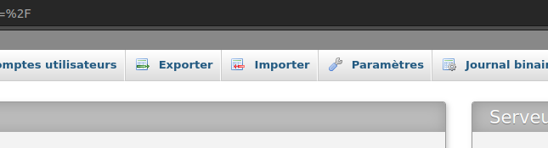

Cela va m’ouvrir une interface où je vais pouvoir aller retrouver dans mes fichier le script SQL exporter précédemment depuis Workbench.

Enfin, il ne me reste plus qu’à exécuter la manipulation.

La base de données créer sur Workbench se trouve maintenant sur PhpMyAdmin et est prête à être utilisé.

## Workbench

### 1)Créer un nouveau modèle :

Avant de pouvoir créer les différentes tables, je dois tout d’abord créer un modèle. Pour se faire, je dois me rendre dans la partie modèle du logiciel puis ajouter un nouveau modèle.

Une nouvelle interface apparait dans laquelle je peux ajouter un nouveau diagramme.

Enfin, j’arrive sur une nouvelle interface où je vais maintenant pouvoir créer toutes mes tables.

### 2)Créer les tables :

Pour poser une nouvelle table, je dois sélectionner l’option « nouvelle table » et posé une table n’importe où sur l’interface de création.

Ensuite, je vais dans la catégorie « columns » pour définir les différentes colonnes de ma table.

Une fois que je me suis occupé de créer toutes les tables définies dans l’étude de la BDD, les tables ressemble désormais à ceci.

## Liaison entre la BDD et la CPU

### 1)Installation de python :

Pour faire fonctionner MpDataBase, il faut installer python sur le PC sur lequel se trouve le logiciel « Automation Studio ».

Dans un premier temps, il faut aller sur la page de téléchargement de python sur le site officiel de python et télécharger la version 3.7

Ensuite, depuis le fichier télécharger, on exécute le téléchargement.

Enfin, il n’y a plus qu’à faire « next » jusqu’à ce qu’il y ait « finish » sur lequel on peut cliquer. Python est désormais installer.

**Qu’est-ce que MySQL Connector Python ?**

MySQL Connector Python est un scripte Python qui permet grâce à d’autres scriptes python de se connecter avec MySQl database.

### 2)Installation de MySQL Connector Python

Dans un premier temps, il faut se rendre sur le site officiel de Python et télécharger le fichier d’installation de MySQL Connector Python.

Ensuite, depuis le fichier télécharger, on exécute le téléchargement.

Enfin, il n’y a plus qu’à faire « next » jusqu’à ce qu’il y ait « install » sur lequel on peut cliquer. MySQL Connector Python est désormais installer.

### 3)Installation du scripte Python

Pour trouver le script python à installer, il faut se rendre sur Automation Studio dans la rubrique « Help Contents » et trouver la page d’aide « Defining the Python script ». Sur celle-ci se trouve un lien de téléchargement pour le script « mappDatabaseConnector ».

Il faut tout simplement installer le script en cliquant sur le lien et déposer le script dans un dossier préalablement choisi car il y aura besoin du chemin de dossier lors de l’exécution du script.

### 4)Lancement du script Python

Dans un premier temps, il faut lancer le prompte et utiliser la commande « cd » pour se retrouver dans le dossier où se trouve le script.

cd julien.sueur\Desktop\script_python

Une fois dans celui-ci, on peut effectuer la commande suivante pour lancer le script.

Mappdatabaseconnector3_5_12.py 86 127.0.0.1 3306 mysql

Une fenêtre d’alerte de pare-feu windows se lance, il ne reste qu’à autoriser l’accès et le script sera correctement lancer.

### 5)Paramétrage sur Automation Studio

#### a) Représentation du système

Pour la suite du processus pour effectuer la liaison, il faut effectuer la représentation du système (la CPU) qui va être relier avec la BDD. Je n’ai donc qu’a sélectionner le PP520 durant la création d’un projet sur Automation Studio (Voir sur l’annexe n°X pour savoir comment récupérer le PP520 sur Automation Studio).

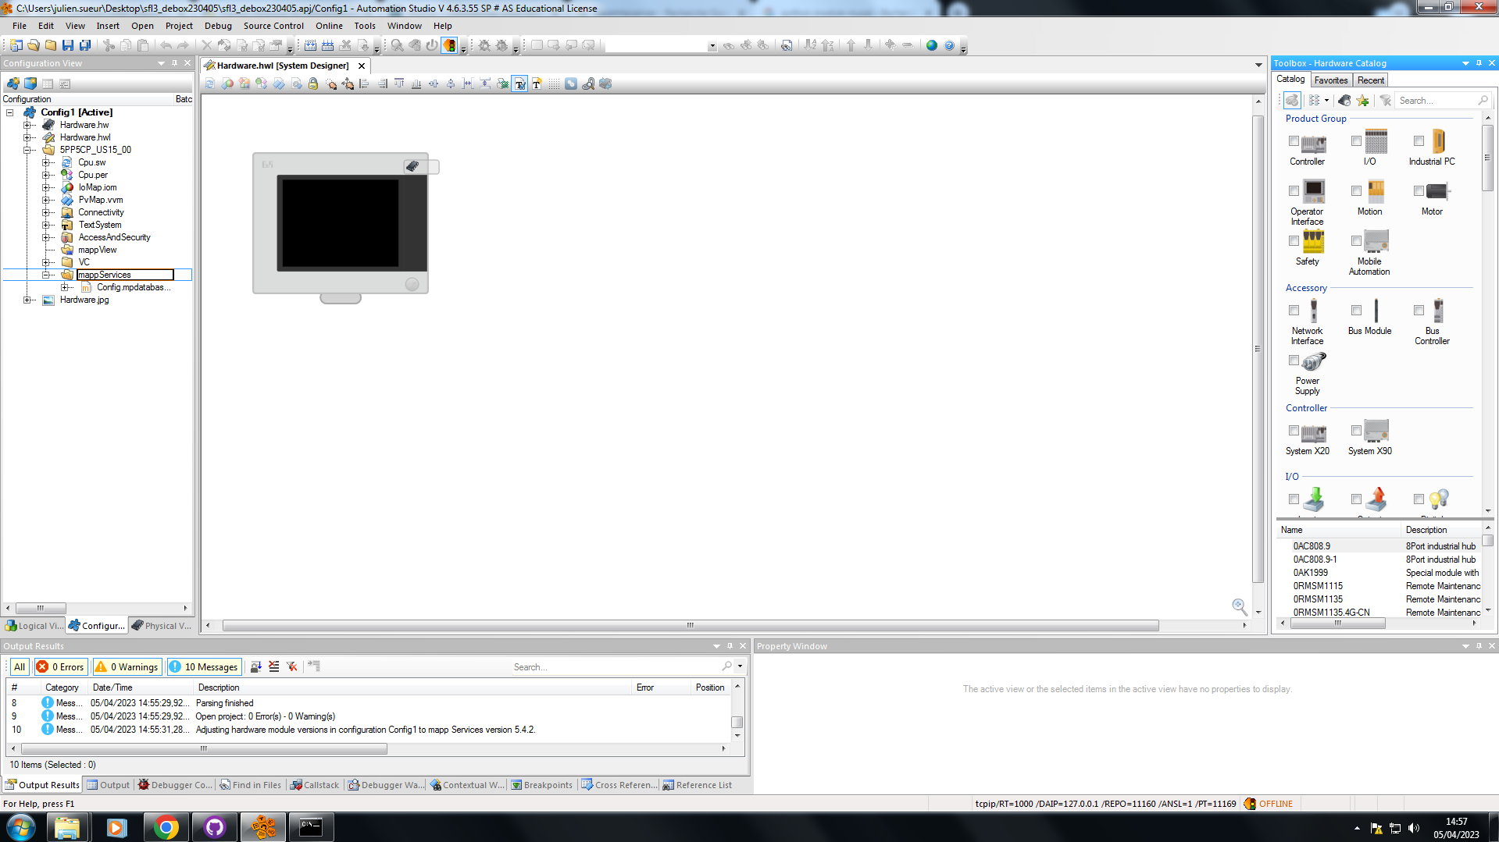

#### b) Ajout de la config mappData dans Automation Studio

Dans un premier temps, j’ajoute la bibliothèque Automation Studio « mappService » qui va permettre d’avoir accès aux fonctionnalités de BDD du logiciel.

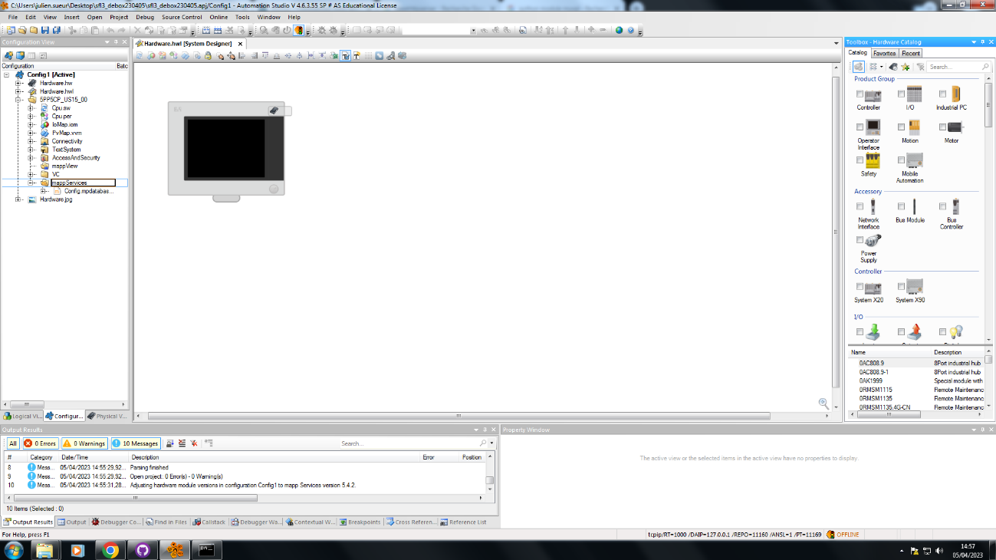

Ensuite, sur le coté droit du logiciel on peut chercher la librairie « MpDatabase » afin d’ajouter le module « MpDatabaseCore ».

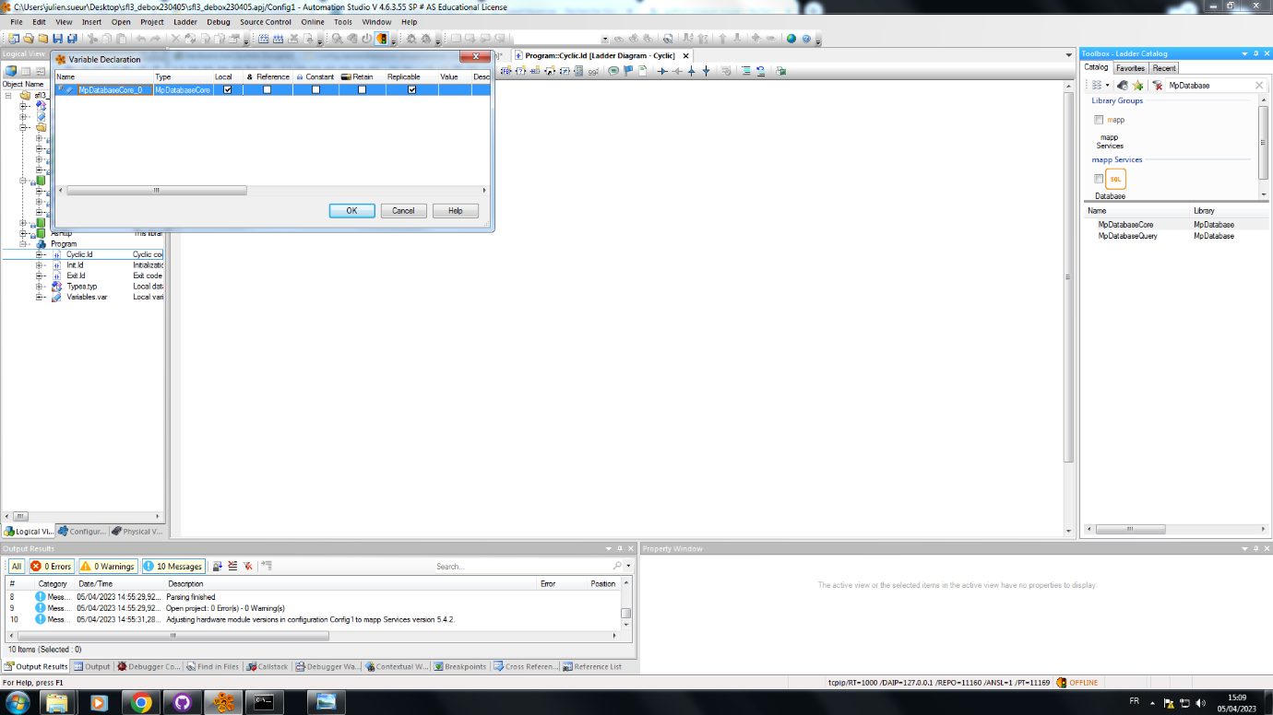

Après cela, il est possible d’entrer les informations de la base de données pour pouvoir faire la liaison.

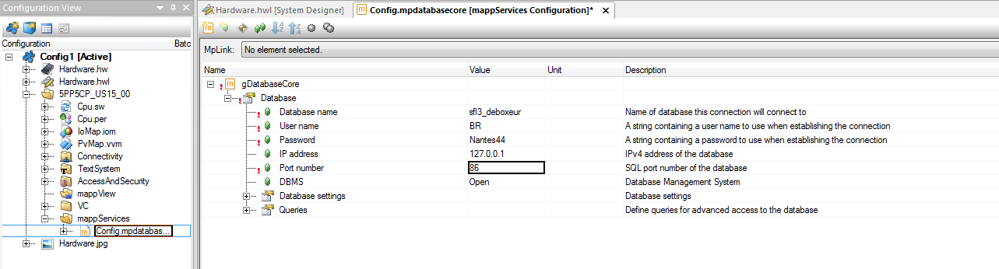

Pour donner suite à cela, on obtient une interface telle que celle-ci

Il faut maintenant faire le transfert. Pour cela, il faut cliquer sur la feuille avec la flèche rouge.

Un long chargement intervient et donne ensuite place à une petite fenêtre qui va permettre de démarrer le transfert.

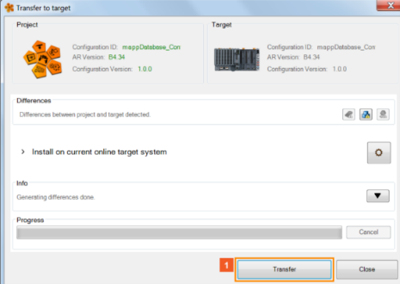

## Site web

### 1)Expression du besoin

L’objectif du site web est de permettre aux responsables et aux clients d’effectuer plusieurs actions :

Responsable :

-Consulter l’historique du système

-Ajouter un point de prise pour de nouveaux gabarits

Clients :

-Créer des gabarits

-Créer des recettes

### 2)Partie responsable

Le responsable se connecte via la page de connexion.

Une fois connecter, il se retrouve sur la page d’accueil responsable duquel il peut observer un tableau répertorient tous les gabarits

En cliquant sur « modifier », on arrive sur une page avec un formulaire qui permet de modifier les informations du gabarit dont le point de prise qui doit être défini par le responsable

En cliquant sur « historique » dans le menu de navigation, on arrive sur 4 images de navigation qui permettent d’aller voir l’historique (de gauche à droite) des Box, des Gabarits, des Alarmes et des Recettes.

(Historique recettes)

Enfin, toujours dans le menu de navigation, le bouton « déconnexion » permet à l’utilisateur de se déconnecter de sa session et de retourner sur la page de connexion.

### 3)Partie client

Le client se connecte via la page de connexion.

Une fois connecter, il se retrouve sur la page d’accueil client duquel il peut observer un tableau répertorient tous les gabarits qu’il a pu créer

En cliquant sur « Créer Recette » ou « Créer Gabarit », dans le menu de navigation, on se retrouve sur une page avec un formulaire qui permet au client de créer une recette ou de créer un gabarit

(Création gabarit)

Enfin, comme pour le responsable, dans le menu de navigation, le bouton « déconnexion » permet à l’utilisateur de se déconnecter de sa session et de retourner sur la page de connexion.

## Fiches Recettes

|  |  |
| --- | --- |
| Titre | Importer un script SQL |
| Objectif | Importer un script SQL workbench sur PhpMyAdmin |
| Pré condition | Avoir créer des tables sur workbench et créer un dossier vierge |

|  |  |  |  |  |
| --- | --- | --- | --- | --- |
| N° | Démarche | Données | Comportement attendu | Ok ? |
| 1 | Ouvrir Workbench |  | Le logiciel ce lance |  |
| 2 | Cliquer sur le logo des tables |  | Le logiciel affiche les modèles présents |  |
| 3 | Ouvrir le projet « Tables_deboxeur » |  | Le projet s’ouvre |  |
| 4 | Exporter avec “Forward Engineer SQL “ dans « File » puis « Export » |  | Une nouvelle fenêtre s’ouvre |  |
| 5 | Choisir le dossier et enregistrer | Le dossier à prendre est celui créer en prévision de cette fiche | La page de choix de fichier ce ferme |  |
| 6 | Cliquer sur « next » jusqu’à l’apparition du bouton « finish » et cliquer dessus |  | La fenêtre d’exportation se ferme |  |
| 7 | Aller sur un moteur de recherche aller sur « PhpMyAdmin » | URL à taper : localhost/phpmyadmin | La page de connexion de PhpMyAdmin apparait |  |
| 8 | Se connecter avec le compte administrateur | Utilisateur : Admin  Mot de passe : Nantes44 | La page d’accueil de PhpMyAdmin apparait |  |
| 9 | Cliquer sur importer |  | La page des méthodes d’importations s’ouvre |  |
| 10 | En dessous de « Fichier à importer », cliquer sur parcourir et retrouver le fichier | Le fichier à prendre est le script SQL enregistrer précédemment dans le dossier déjà créer | A droite du bouton parcourir, le nom du fichier SQL apparait |  |
| 11 | Cliquer sur « exécuter » |  | On retourne à la page d’accueil et on retrouve la base de données importer sur la gauche |  |

## Continuité du projet

Mes objectifs pour le projet à accomplir pour le 22 mai :

-Terminer la connexion entre la base de données et le CPU

-Effectuer tout le code PHP de tel sorte à ce que le site web permet de créer un gabarit, créer une recette, voir la liste des recettes, ajouter un point de prise sur un gabarit, avoir l’historique des alarmes et de se connecter à un compte soit client soit responsable.

# Annexe

Table des matières

1. Spécifications fonctionnelles 2

2. Spécifications techniques 3

A) Matériel 4

B) Logiciel 4

3. Réalisation des tâches 4

A) MYSQL 4

B) LAMP 5

1)Installation de Linux 5

2)Installation de Apache 8

3)Installation de MySQL 8

4)Installation de PHP 9

C) Installation de PhpMyAdmin 11

D) PhpMyAdmin 14

E) Workbench 17

1)Créer un nouveau modèle : 17

2)Créer les tables : 19

F) Liaison entre la BDD et la CPU 21

1)Installation de python : 21

2)Installation de MySQL Connector Python 23

3)Installation du scripte Python 24

4)Lancement du script Python 25

5)Paramétrage sur Automation Studio 26

G) Site web 29

1)Expression du besoin 29

2)Partie responsable 29

3)Partie client 32

H) Fiches Recettes 33

I) Continuité du projet 34

4. Annexe 34

A) Créer un administrateur 36

B) Choix BDD 39

1)Qu’est-ce qu’une base de données 39

2)10 services de base de données les plus connus 39

3)Comparaison Avantages et Inconvénients 44

4)Tableau comparatif 48

5)Server stack 49

6)Tableau comparatif 50

7)Choix de la base de données 51

C) Etude BDD 52

1)Expression du besoin 52

2)Modèle entité association 52

3)Diagramme relationnel 53

D) GitHub 54

1)Qu’est-ce que GitHub 54

2)Pourquoi utilisons-nous GitHub 54

3)Créer un compte GitHub 54

4)Installer GitHub Desktop 56

5)Création d’un répertoire GitHub 60

E) Visual Code 62

1)Qu’est-ce que Visual Code Studio ? 62

2)Pourquoi utilisons-nous Visual Code Studio ? 62

3)Installation de Visual Code Studio 62

F) Workbench 64

1)Qu’est-ce que Workbench ? 64

2)Pourquoi utilisons-nous Workbench ? 64

3)Installation de Workbench 64

G) Changements Runtime 64

H) Code du site web 66

1)Page d’historique d’alarmes 66

2)Page d’historique de box 67

3)Page d’accueil client 68

4)Page de connexion 69

5)Page de création d’un gabarit 70

6)Page de création de recettes 70

7)Page d’historique des gabarits 71

8)Page de redirection d’historique 72

9)Page de modification des gabarits 73

10)Page d’historique des recettes 74

11)Page d’accueil responsable 75

12)CSS header 76

13)CSS footer 77

14)CSS de la page 77

I) Versions et mot de passe 79

1)Versions logicielles 79

2)Mots de passe 79

## Créer un administrateur

Pour créer un compte administrateur sur PhpMyAdmin, il faut dans un premier temps aller dans le moniteur MySQL dans le terminal Linux. Pour ce faire il faut ouvrir le terminal avec le raccourci « Ctrl + Alt + T ». Dans celui-ci, il faut entrer la commande suivante :

Le terminal demande ensuite le mot de passe de la session Linux. Une fois celui-ci renseigné, il faut ensuite renter le mot de passe de MySQL ce qui va donner accès au moniteur MySQL.

Ensuite, il faut créer un nouvel utilisateur qui sera le compte administrateur. Pour ce faire, il faut entrer la commande suivante :



Attention à bien changer « nom_utilisateur » par le nom d’utilisateur souhaiter ainsi que changer « mot_de_passe_solide » par le mot de passe souhaiter.

Enfin, il ne reste plus qu’à accorder les pleins pouvoirs à ce compte. Pour ce faire, il faut entrer la commande suivante :

## Choix BDD

### 1)Qu’est-ce qu’une base de données

Une base de données permet de stocker et de retrouver des données structurées, semi-structurées ou des [données brutes](https://fr.wikipedia.org/wiki/Donn%C3%A9es_brutes) ou de l'[information](https://fr.wikipedia.org/wiki/Information), souvent en rapport avec un thème ou une activité ; celles-ci peuvent être de natures différentes et plus ou moins reliées entre elles. Une base de données est un « conteneur » stockant des données telles que des chiffres, des dates ou des mots, pouvant être retraités par des moyens informatiques pour produire une information ; par exemple, des chiffres et des noms assemblés et triés pour former un [annuaire](https://fr.wikipedia.org/wiki/Annuaire).

### 2)10 services de base de données les plus connus

#### a) Oracle Database

**Oracle Database** est un système de gestion de base de données relationnelle et relationnel-objet, crée par Oracle dans les années 70. Elle est la première **database**conçue pour le grid computing. Le **grid computing** en entreprise est la technique la plus flexible et rentable pour gérer les systèmes informatiques et les applicatifs.

* Licence : Commercial
* Dernière version : 19c
* Ecrit en : Java, C et C++

#### b) MySQL

MySQL est un **SGBD**(Système de Gestion de Base de Données) relationnelle, crée par MySQL AB en 1995. Appréciée des professionnels et des particuliers, elle est la base de données la plus utilisée au monde.

* Licence : Licence publique générale GNU version 2 et licence propriétaire
* Dernière version : 8.0 RC1
* Ecrit en : C et C++

#### c) POSTGRESQL



PostgreSQL est un SGBD relationnel et objet créé par le groupe PostgreSQL en 1996. Il s’agit d’un outil libre, non contrôlé par une entreprise, mais par une communauté mondiale de développeurs et d’organisations.

* Licence : Licence PostgreSQL
* Dernière version : 13.4
* Ecrit en : C

#### d) Microsoft SQL Server

**Microsoft SQL Server**, abrégé MSSQL est un**SGBD relationnel** crée par Microsoft en 1989. Cet outil se démarque de la concurrence grâce à un large choix d’options offertes selon la version choisie.

* Licence : Licence propriétaire et EULA
* Dernière version : 2019
* Ecrit en : C++, C et C#

#### e) MongoDB

Mongo DB est un **SGBD orienté documents** pouvant être répartis sur plusieurs ordinateurs sans schéma prédéfini des données. MongoDB a été créé en 2009 par MongoDB, Inc. Elle est reconnue pour sa haute **scalabilité**et**accessibilité**.

* Licence : Server Side Public License
* Dernière version : 4.3
* Ecrit en : C++, Go, JavaScript et Python

#### f) Redis

Redis est un **SGBD clé-valeur** extensible développée par Redis Labs en 2009. Redis gère ses bases de données en **NoSQL**. L’objectif du programme est de fournir les **performances**les plus élevées possible.

* Licence : BSD
* Dernière version : 6.2.5
* Ecrit en : C ANSI

#### g) Elasticsearch

**Elasticsearch**est un **SGBD orienté documents** utilisant Lucene pour l’indexation et la recherche de données. La première version du système est sortie en 2010, elle fut développée par Elasticsearch B.V. Il met à disposition un **moteur de recherche distribué**et**multientité** à travers une interface REST. Elasticsearch est le**serveur de recherche** le plus apprécié des professionnels.

* Licence : Variable: Elastic License; Server Side Public License
* Dernière version : 7.13.2
* Ecrit en : Java

#### h) SQLite

**SQLite**est une librairie en C qui intègre un SGBD relationnel de hautes performances. Elle a été créée en 2000 par Richard Hipp. SQLite est le **moteur de base de données** le plus utilisé au monde, elle est utilisée par de nombreuses entreprises opérant dans le secteur des nouvelles technologies comme Firefox, Apple ou Skype.

* Licence : Domaine public
* Dernière version : 3.36
* Ecrit en : C

#### i) Cassandra

Apache Cassandra est un **SGBD distribuée** open-source produit par Apache en 2008. Comme pour MongoDB, ce système est reconnu pour sa scalabilité et sa disponibilité en éliminant les **points de défaillance unique.**

* Licence : Licence Apache 2 (Logiciel libre)
* Dernière version : 2008
* Ecrit en : Java

#### j) MariaDB



**MariaDB**est un SGBD relationnelle créé en 2009 par Michael Widenius, le fondateur de **MySQL**. MariaDB est similaire à MySQL, mais contrairement à lui, ce logiciel est entièrement sous licence GPL. Sa gouvernance est assurée par la formation MariaDB.

* Licence : Licence publique générale GNU et licence publique générale limitée GNU
* Dernière version : 10.6.4
* Ecrit en : C, C++ et Perl

### 3)Comparaison Avantages et Inconvénients

|  |  |  |
| --- | --- | --- |
| **Base de données** | **Avantages** | **Inconvénients** |
| Oracle DataBase | * Bonne capacité de sauvegarde et de récupération des données * Régulièrement mis à jour * Grande portabilité * Gère facilement plusieurs bases de données au sein d’une même transaction * La base de données la plus populaire selon le [classement DB-Engines](https://db-engines.com/en/ranking) | * Le prix * Un système difficile à maîtriser |
| MySQL | * La base de données la plus utilisée au monde * Facile à utiliser * De bonnes performances * Plusieurs fonctionnalités pour sécuriser ses données * Open-source | * Difficilement scalable, les performances du système se détériorent à partir d’un certain volume de données |
| PostgreSQL | * Open-source * Facile à utiliser * Possède un type de données défini par l’utilisateur * Une grande communauté | * L’un des plus mauvais en termes de performances * La réplicationest complexe * Difficile à installer |
| Microsoft SQL Server | * Bonne sécuritédes données * Facile à installer et à configurer * De nombreux outils pour gérer l’ensemble des tâches en entreprise | * Le prix * Le manque de compatibilitéavec des produits ne provenant pas de Microsoft * Besoin de machines performantes pour fonctionner correctement |
| MongoDB | * Facile à installer * De très bonnes performances * Prise en charge des requêtes ad hoc * Base de données évolutive horizontalement | * L’imbrication des documents est limitée * Ne supporte pas les jointures * Augmente l’utilisation de la mémoireinutilement |
| Redis | * Une grande variété de types de données supportée * Facile à installer * Très rapide, l’un des SGBD les plus performants * Structure de données flexibles * Redis Sentinel est fourni par Redis pour créer une réplication dans un système distribué | * Connaissances requises de Lua pour les procéduresstockées * L’ensemble de données doit s’insérer confortablement dans la mémoire * Ne supporte pas les jointures * Puisque les données sont partagées en fonction des slots de hachage attribués à chaque maître. Si le maître qui détient certains slots est en panne, les données à écrire dans ce slot seront perdues. * Le basculement ne se produit que si le maître a au moins un esclave. * Augmente l’utilisation de la mémoireinutilement |
| **Elasticsearch** | * Grande portabilité * Un moteur de recherche en tempsréel * Facilement scalable * Architecture multi-tenante * Open-source | * Le problème des « split-brains » * Pas de prises en charge multilingues pour le traitement des données de demande et de réponse * Un mauvais système de stockage des données par rapport à ses concurrents * Difficile à maîtriser |
| **SQLite** | * Léger * De bonnes performances * Aucune installation requise * Facile à utiliser * Open-source | * Difficilement scalable, ne supporte pas un haut volume de requêteshttp * Manque de fonctionnalités multi-utilisateur * La taille des bases de données est limitée à 2 Go dans la plupart des cas * Le traitement des opérations d’écriture qui sont sérialisées |
| **Cassandra** | * Intégration avec d’autres applications basées sur la JVM * Aucun point de défaillance unique * Évolutivitéélevée * Réplication Multi-DC * Bonne redondance | * Soutien limité pour les agrégations * Performances imprévisibles * Non prises en charge des requêtes ad hoc |
| **MariaDB** | * Multiplateformes * Facile à utiliser * Open-source * Régulièrement mis à jour | * Système de mise en cache peu performant * Gestion du chargement * Manque de fonctionnalités avancées * Supporte mal un haut volume de données |

### 4)Tableau comparatif

|  |  |  |  |
| --- | --- | --- | --- |
| Base de données | Avantages | Inconvénients | Logo |
| MySQL | Facile à utiliser  Bonnes performances  Plusieurs options de sécurisation des données  Open-source | Les performances se détériorent à partir d’un certain volume de données |  |
| Microsoft SQL Server | Bonne sécurité des données  Facile à installer et à configurer  Plusieurs options pour gérer les taches | Le prix  Non compatible avec des produits non Microsoft  Besoin de machines performantes pour bien fonctionner |  |
| Cassandra | Aucun point de défaillance unique  Évolue beaucoup  Bonne redondance | Soutient limiter pour les agrégations  Performances imprévisibles |  |
| MariaDB | Multiplateforme  Facile à utiliser  Open-Source  Régulièrement mis à jour | Système de mise en cache peu performant  Supporte mal un haut volume de donnée |  |

### 5)Server stack

#### a) WAMP Server

WampServer est une plateforme de développement Web qui permet de faire fonctionner localement des scripts PHP. C’est un environnement comprenant trois serveurs, un interpréteur de scripte, ainsi que phpMyAdmin pour l’administration Web des bases MySQL. Son acronyme signifie :

* « Windows », le système d’exploitation
* « Apache », le serveur web
* « MySQL ou MariaDB », le serveur de base de données
* « PHP ou Perl ou Python », les langages script

#### b) MAMP

MAMP est une pile de solutions composée de logiciels gratuits, open source et propriétaires utilisés ensemble pour développer et exécuter des sites Web dynamiques sur des ordinateurs Apple Macintosh. Son acronyme signifie :

* « Mac », le système d’exploitation
* « Apache », le serveur web
* « MySQL ou MariaDB », le serveur de base de données
* « PHP ou Perl ou Python », les langages script

#### c) LAMP

LAMP est un acronyme désignant un ensemble de logiciels libres permettant de construire des serveurs de sites web. Son acronyme signifie :

* « Linux », le système d’exploitation
* « Apache », le serveur web
* « MySQL ou MariaDB », le serveur de base de données
* « PHP ou Perl ou Python », les langages de script

#### d) XAMPP

XAMPP est un ensemble de [logiciels](https://fr.wikipedia.org/wiki/Logiciel) permettant de mettre en place un [serveur Web](https://fr.wikipedia.org/wiki/Serveur_Web) local, un [serveur FTP](https://fr.wikipedia.org/wiki/Serveur_FTP) et un [serveur de messagerie électronique](https://fr.wikipedia.org/wiki/Serveur_de_messagerie_%C3%A9lectronique). Il s'agit d'une distribution de [logiciels libres](https://fr.wikipedia.org/wiki/Logiciel_libre) offrant une bonne souplesse d'utilisation, réputée pour son installation simple et rapide. Ainsi, il est à la portée d'un grand nombre de personnes puisqu'il ne requiert pas de connaissances particulières et fonctionne, de plus, sur les [systèmes d'exploitation](https://fr.wikipedia.org/wiki/Syst%C3%A8me_d%27exploitation) les plus répandus. Son acronyme signifie :

* Multiplateforme
* « Apache », le serveur web
* « MariaDB », le serveur de base de données
* « Perle » et « PHP », Les langages de script

### 6)Tableau comparatif

|  |  |  |  |
| --- | --- | --- | --- |
| Service | Plateforme | Serveur BDD | Logo |
| LAMP | Linux | MySQL  MariaDB |  |
| WAMP | Windows | MySQL  MariaDB |  |
| MAMP | MacOs | MySQL  MariaDB |  |
| XAMPP | Multiplateforme | MariaDB | Sito di Alessandro Bugatti |

### 7)Choix de la base de données

La base de données nous est imposée par le client. Nous devons la faire avec MySQL. Cette base de données est la plus utiliser dans le monde et donc sera compris par un grand nombre de personnes. Étant facile à utiliser et avec de bonnes performances, MySQL est en open-source et donc gratuite. Enfin, nous avons déjà travailler sur MySQL et avons quelques bases sur laquelle nous appuyer pour effectuer notre travaille de la meilleure qualité possible. La plate-forme n'étant pas imposée par le client, c’est à nous de faire le choix de celle-ci. Nous allons utiliser LAMP. LAMP Server s’utilise sur un OS LINUX, un OS particulièrement pratique et qui est très efficace comme environnement de travail.

## Etude BDD

### 1)Expression du besoin

Le système déboxeur dois pouvoir communiquer avec une base de données. Cette base de données doit permettre de contenir plusieurs données sur les éléments du système déboxeur. Elle doit notamment contenir les informations suivantes :

* Le nombre de récipients
* Le nombre de box
* Les alarmes
* Les statistiques machines

### 2)Modèle entité association

### 3)Diagramme relationnel

## GitHub

### 1)Qu’est-ce que GitHub

GitHub est un [service web](https://fr.wikipedia.org/wiki/Service_web) d'[hébergement](https://fr.wikipedia.org/wiki/H%C3%A9bergeur_web) et de gestion de [développement de logiciels](https://fr.wikipedia.org/wiki/D%C3%A9veloppement_de_logiciel), utilisant le [logiciel de gestion de versions](https://fr.wikipedia.org/wiki/Logiciel_de_gestion_de_versions) [Git](https://fr.wikipedia.org/wiki/Git). Le site assure également un contrôle d'accès et des fonctionnalités destinées à la collaboration comme le suivi des bugs, les demandes de fonctionnalités, la gestion de tâches et un wiki pour chaque projet. Le site est devenu le plus important dépôt de code au monde, utilisé comme dépôt public de projets libres ou dépôt privé d'entreprises.

### 2)Pourquoi utilisons-nous GitHub

Nous utilisons GitHub pour stocker tous nos documents afin de pouvoir les consulter peu importe l’ordinateur que nous utilisons et peu importe où nous somme. De plus, nous l’utilisons pour permettre de pouvoir nous échanger plus facilement tous nos documents afin de les mettre en communs et d’avoir un suivit d’équipe pour savoir l’avancement des différents membres du groupe.

### 3)Créer un compte GitHub

Pour créer un compte sur GitHub, il faut dans un premier temps se rendre sur le site officiel de GitHub et sélectionner « Sign Up »

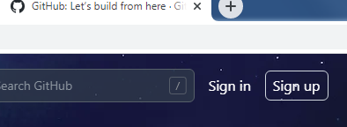

Une page apparait et nous demande de remplir plusieurs informations sur le compte que nous devons créer (mail, mot de passe, vérification, …). Il faut donc remplir toutes les informations.

Une fois cette étape terminée, on peut passer à la suite en cliquant sur « create account ». Un message nous demandera la vérification de notre mail par l’envoi d’un code à chiffre que nous devons renseigner sur la page du site.

### 4)Installer GitHub Desktop

Pour installer GitHub Desktop, il faut tout d’abord rechercher « GitHub Desktop » sur un moteur de recherche puis aller sur le lien du site officiel. Ensuite on clique sur « Download for Windows ».

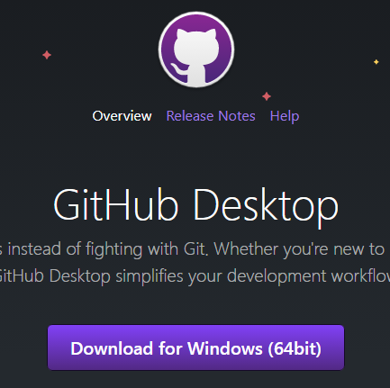

Cette action fera télécharger instantanément GitHub Desktop. Une fois qu’il est téléchargé, nous pouvons le lancer le logiciel. Celui-ci nous propose de se connecter avec notre compte via 2 choix. Nous allons prendre l’option « sign in to GitHub.com »

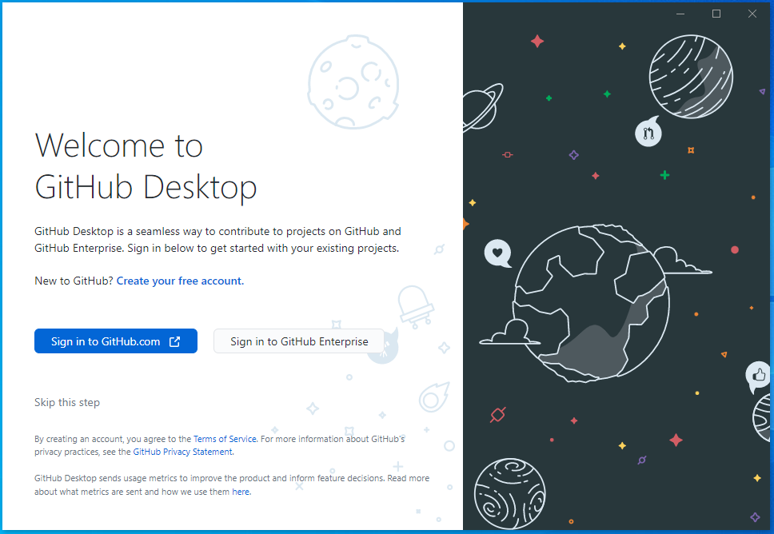

Cette action ouvre une page web de connexion où il faut entrer l’adresse mail et le mot de passe de notre compte GitHub.

Après s’être connecté, on peut retournez sur GitHub desktop. Sur celui-ci, apparait une page de configuration de son profil Git (la configuration n’est pas obligatoire et n’a pas besoin d’être modifier). Pour passer à la suite on clique sur « Finish ».

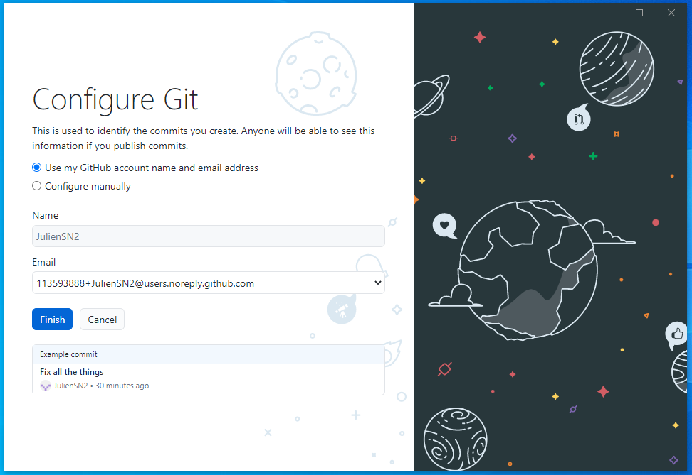

Il ne reste maintenant qu’à entrer dans le répertoire via GitHub Desktop. Plusieurs options le permettent. Comme nous avons déjà créer un répertoire, Nous allons cloner notre répertoire afin de pouvoir y accéder sur GitHub Desktop. Pour cela, on sélectionne la catégorie « Clone a repertory from the internet ».

Une fenêtre va s’ouvrir sur laquelle on va pouvoir choisir le répertoire à cloner. En bas de cette fenêtre, on peut choisir l’emplacement où le dossier avec tous les documents du répertoire vont être stocké.

Une fois cette étape passer, le répertoire se clone correctement et on va pouvoir avoir accès à l’interface de GitHub Desktop et au dossier où se trouve tous les documents du répertoire.

### 5)Création d’un répertoire GitHub

Pour créer un groupe sur GitHub, il faut dans un premier temps être connecter sur son compte sur le site officiel de GitHub. En haut à gauche, il faut cliquer sur son image de profil et aller dans « your repositories ».

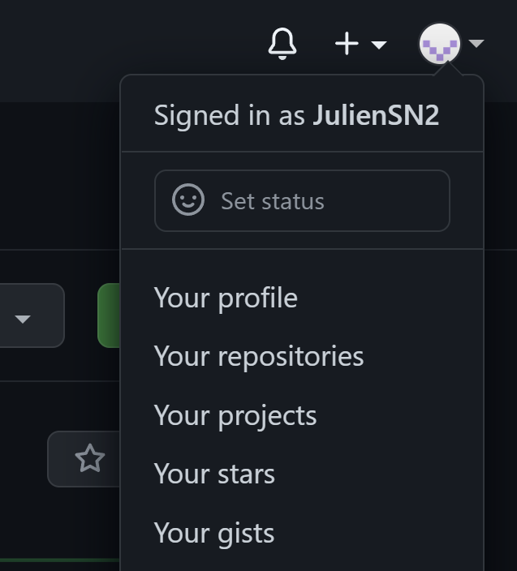

Ensuite, on clique sur « new » en haut de la liste des répertoires. Après cela, une nouvelle page apparait où il est possible de rentrer plusieurs informations tel que le nom du répertoire, une description et la possibilité de mettre le répertoire en public ou en privé.

Une fois toutes les informations entrer, il ne reste plus qu’à ajouter tous les membres de l’équipe. Pour se faire, il faut retourner dans la liste des répertoires et aller dans la catégorie « setting ».

En allant sur la rubrique « Collaborateur » il y a directement l’option d’ajout de collaborateurs. En cliquant dessus, une barre de recherche apparait où on peut chercher et ajouter les collaborateurs qui vont utiliser avec nous le répertoire.

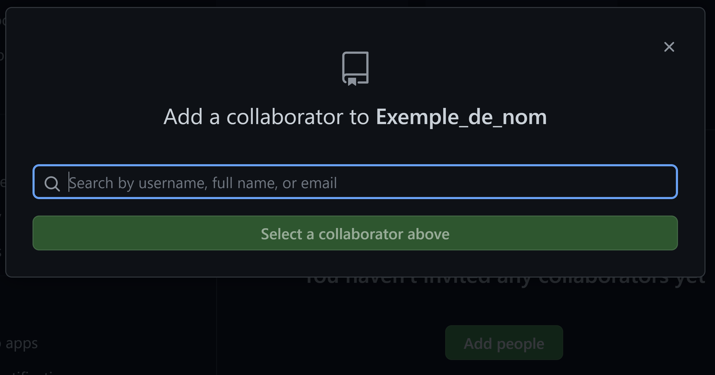

Une fois cette étape faite, une invitation sera envoyée aux différents collaborateurs qu’ils devront accepter.

## Visual Code

### 1)Qu’est-ce que Visual Code Studio ?

Visual Studio Code est un éditeur de code extensible développé par Microsoft pour [Windows](https://fr.wikipedia.org/wiki/Microsoft_Windows), [Linux](https://fr.wikipedia.org/wiki/Linux) et MacOs. Les fonctionnalités incluent la prise en charge du [débogage](https://fr.wikipedia.org/wiki/D%C3%A9bogage), la [mise en évidence de la syntaxe](https://fr.wikipedia.org/wiki/Coloration_syntaxique), la complétion intelligente du code, les [snippets](https://fr.wikipedia.org/wiki/Snippet), la [refactorisation](https://fr.wikipedia.org/wiki/Refactorisation) du code et [Git](https://fr.wikipedia.org/wiki/Git) intégré. Les utilisateurs peuvent modifier le [thème](https://fr.wikipedia.org/wiki/Th%C3%A8me_(informatique)), les [raccourcis clavier](https://fr.wikipedia.org/wiki/Raccourci_clavier), les préférences et installer des [extensions](https://fr.wikipedia.org/wiki/Plugin) qui ajoutent des fonctionnalités supplémentaires.

### 2)Pourquoi utilisons-nous Visual Code Studio ?

Dans ce projet, il nous est demander de créer une interface web incluant plusieurs fonctionnalités. Pour ce faire, nous avons besoin d’un éditeur de code. Visual Code Studio étant un éditeur gratuit et disponibles sur toutes les plateformes dont Linux, sur lequel dois être codé l’interface web, il semble être un choix judicieux. De plus, ayant déjà utiliser Visual Code Studio dans le passé, il nous sera bien plus facile d’utiliser tous les outils dont nous avons besoin et que cet éditeur de code peut nous fournir.

### 3)Installation de Visual Code Studio

Dans un premier temps, il faut aller sur la page d’installation du site officiel de Visual Studio Code pour télécharger le fichier en « .deb ».

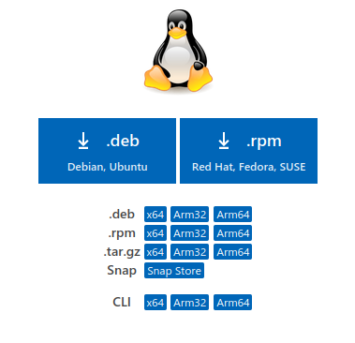

Une fois ce fichier télécharger, il faut ouvrir le terminal linux avec « Ctrl+Alt+t ». Dans celui-ci, il faut taper la commande suivante :

**sudo dpkg -i**

Puis y glisser le fichier « .deb ». La commande complète doit ressembler à « sudo dpkg -i » suivit du chemin vers le dossier où se trouve le fichier « .deb ».

Il suffit ensuite de valider la commande et Visual Studio Code sera enfin installer et utilisable sur la session linux.

Pour lancer Visual Studio Code, il est possible d’utiliser la commande suivante sur le terminal :

**code**

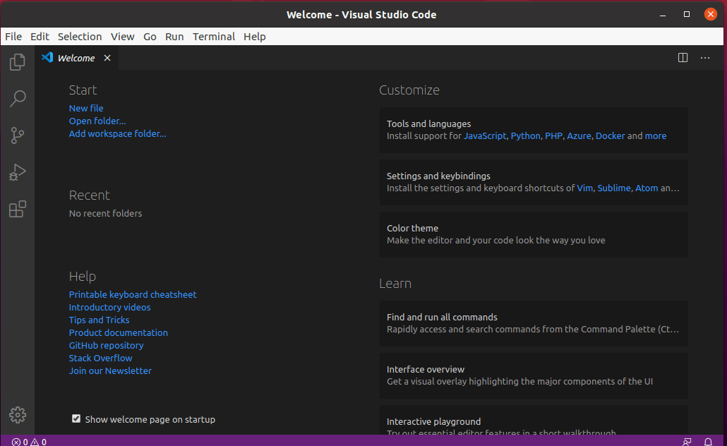

## Workbench

### 1)Qu’est-ce que Workbench ?

MySQL Workbench est un logiciel de gestion et d'administration de [bases de données](https://fr.wikipedia.org/wiki/Base_de_donn%C3%A9es) [MySQL](https://fr.wikipedia.org/wiki/MySQL). Via une [interface graphique](https://fr.wikipedia.org/wiki/Interface_graphique) intuitive, il permet, entre autres, de créer, modifier ou supprimer des tables, des comptes utilisateurs, et d'effectuer toutes les opérations inhérentes à la gestion d'une base de données. Pour ce faire, il doit être connecté à un serveur MySQL.

### 2)Pourquoi utilisons-nous Workbench ?

Dans ce projet, il nous est demander de confectionner une base de données. Comme vu plus tôt, la base de données doit se faire avec un serveur MySQL. Workbench va donc nous permettre de pouvoir créer facilement les différentes tables et autres fonctionnalités directement sur celui-ci et tout importer sur le serveur MySQL.

### 3)Installation de Workbench

Dans un premier temps, il faut ouvrir le terminal linux avec le raccourci « Ctrl+Alt+T ». Ensuite, il faut rentrer la commande suivante pour lancer l’installation :

sudo snap install mysql-workbench-community

Une fois l’installation terminer, il ne reste plus qu’à lancer Workbench.

## Changements Runtime

Afin de mener à bien la connexion entre la CPU et la base de données à l’aide du logiciel Automation Studio, il faut changer la version du Runtime afin d’être compatible avec le système.

Tout d’abord, je me rends dans le menu déroulant « Tools » du logiciel Automation Studio.

Dans le menu déroulant, il faut aller dans « Upgrade ». Ceci nous ouvre une fenêtre depuis lequel il est possible de sélectionner « Automation Runtime » pour filtrer seulement les versions Runtime.

Dans la barre de recherche, on entre « B4.53 » qui est la version du runtime nécessaire pour la connexion.

Enfin, je sélectionne le PP500 de la version B4.53 d’Automation Runtime.



Pour donner suite à cela, je n’ai plus qu’à redémarrer le logiciel Automation Studio pour que la modification soit prise en compte.

## Code du site web

### 1)Page d’historique d’alarmes

### 2)Page d’historique de box

### 3)Page d’accueil client

### 4)Page de connexion

### 5)Page de création d’un gabarit

### 6)Page de création de recettes

### 7)Page d’historique des gabarits

### 8)Page de redirection d’historique

### 9)Page de modification des gabarits

### 10)Page d’historique des recettes

### 11)Page d’accueil responsable

### 12)CSS header

### 13)CSS footer

### 14)CSS de la page

## Versions et mot de passe

### 1)Versions logicielles

#### a) Automation studio

Automation Studio 4.6.5

Runtime B4.53

#### b) Linux Ubuntu

Ubuntu 22.10

### 2)Mots de passe

#### a) PC base de données Linux

Utilisateur : Admin

Mot de passe : Nantes44

#### b) Admin PhpMyAdmin

Utilisateur : deboxeur

Mot de passe : Nantes44